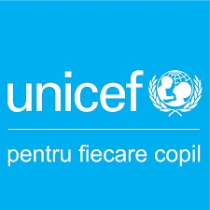 | CONFERINȚA ȘTIINȚIFICO-PRACTICĂ INTERNAȚIONALĂ  DEDICATĂ ZILEI INTERNAȚIONALE A FAMILIEI    CONSOLIDAREA FAMILIEI – PREMISĂ FUNDAMENTALĂ  A PROMOVĂRII DREPTURILOR COPILULUI  Ediția I  14–15 mai 2021  Parteneri:  Reprezentanța UNICEF în Republica Moldova  Universitatea de Stat din Moldova  Universitatea Pedagogică de Stat Ion Creangă  Universitatea Liberă Internaţională din Moldova  Universitatea Alecu Russo din Bălţi  Colegiu Alexei Mateevici din Chișinău  AO Parteneriate pentru fiecare copil  AO CCF Moldova/HHC– Copil, Comunitate, Familie  AO Centrul de Resurse YK Neovita  AO OPEN GATE INTERNATIONAL Moldova  AO Keystone Human Services International Moldova  Centrul Municipal de Tineret Chișinău  Chişinău, 2021
  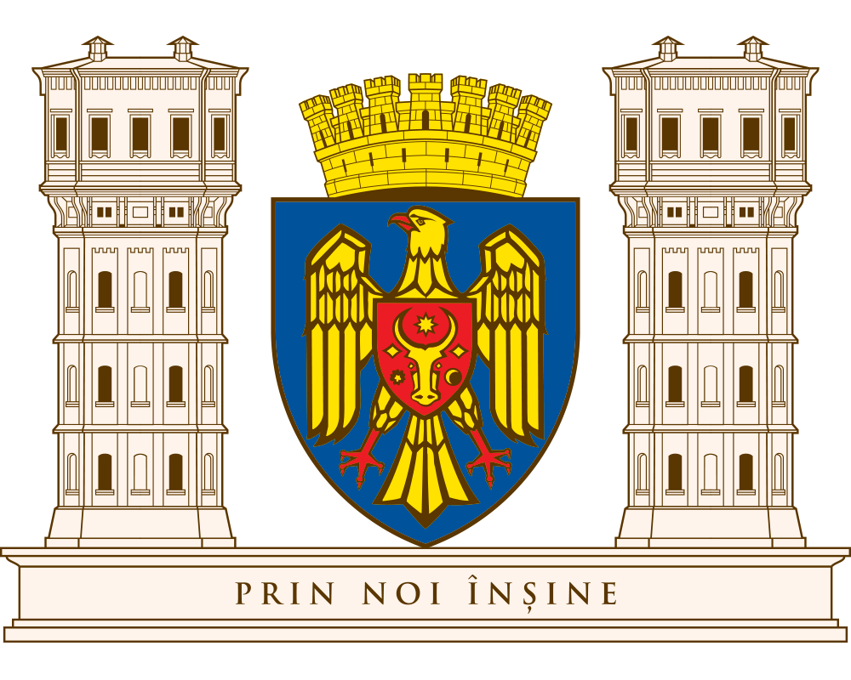 | PRIMĂRIA MUNICIPIULUI CHIȘINĂU  Direcția generală pentru protecția drepturilor copilului | 


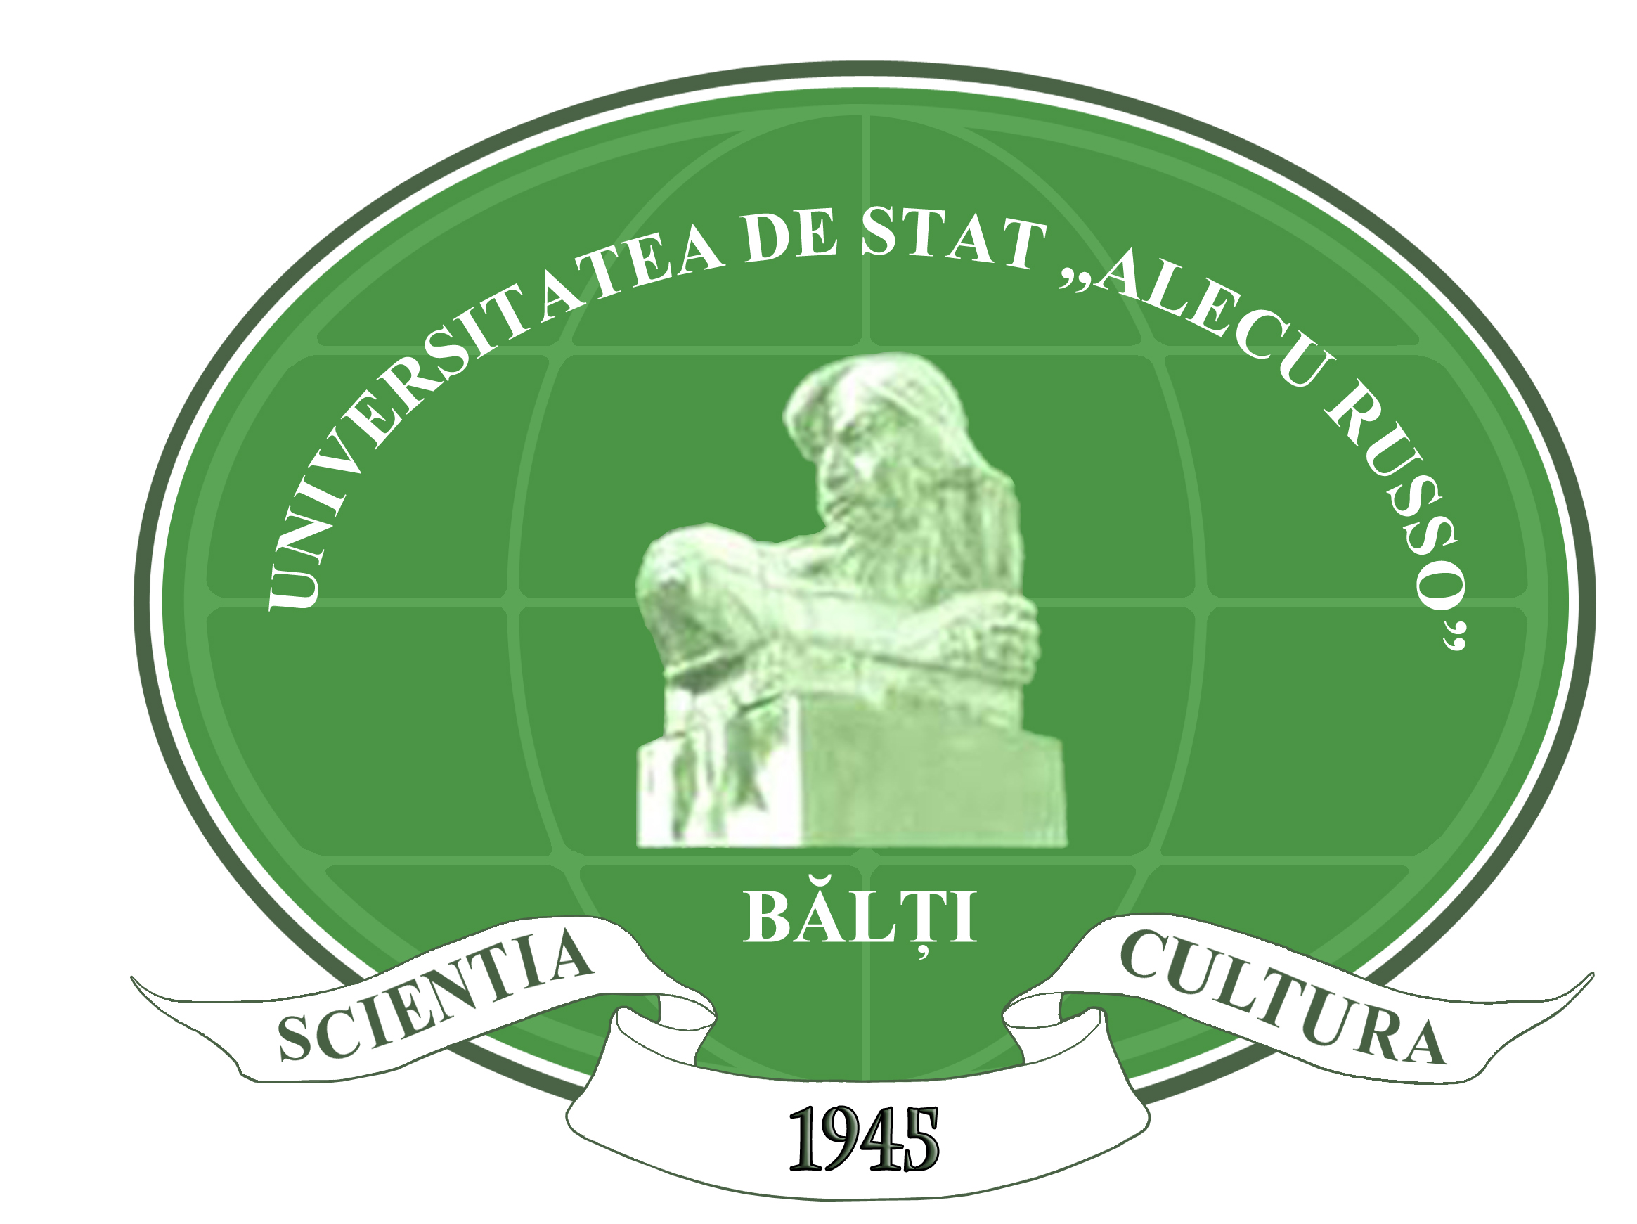
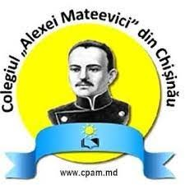

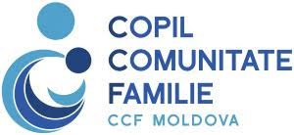
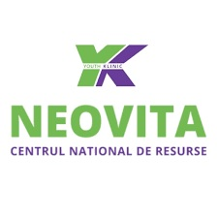
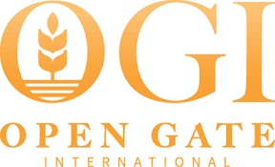


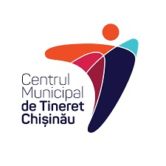
Programul conferinţei

Vineri, 14 mai 2021
Sala de conferinţe, Clasa Viitorului, str. Ion Creangă, 1,
Online: platforma Zoom
LIVE: pagina de facebook a Primăriei municipiului Chișinău - https://www.facebook.com/primariachisinaumd/
pagina de facebook a DGPDC - https://www.facebook.com/www.dgpdc.md

9.45-10.00 – Înregistrarea participanţilor
10.00-12.00 – Deschiderea odicială a conferinței/sesiunea plenară

Moderatori: Iurie GOLOGAN și Daniela BURLACA

10.00-10.45 | Deschiderea oficială a conferinței  Sergiu OCERETNÎI, șef interimar, Direcția Generală pentru Protecția Drepturilor Copilului, municipiul Chișinău  Ion CEBAN, Primar General al municipiului Chișinău  Maha DAMAJ, Reprezentantă de țară UNICEF Moldova (tbc)  Vasile CUȘCA, Secretar de stat, Ministerul Sănătății, Muncii și Protecției Sociale (tbc)  Nina COSTIUC, Primar, comuna Budești  Ilie LEAHU, Primar, comuna Băcioi  Alexandra BARBĂNEAGRĂ, Rector, Universitatea Pedagogică de Stat „Ion Creangă” (tbc)  Igor ȘAROV, Rector, Universitatea de Stat din Moldova (tbc)  Valentina PRIȚCAN, Prorector pentru activitatea științifică și relații internaționale, Universitatea de Stat „Alecu Russo” din Bălți  Victoria BERCU, Director, Colegiul Pedagogic „Alexei Mateevici” din Chișinău  Ludmila MALCOCI, Regional Director of KHSI, Central and Eastern Europe, Keystone Moldova Executive Director  Alexandru CEBOTARI, ex-beneficiar al DGPDC
10.45-12.00 | Sesiunea plenară  Angela CUTASEVICI, Viceprimar al municipiului Chișinău  Implementarea Strategiei municipale pentru protecția drepturilor copilului 2020-2025 aprobată prin Decizia Consiliului Municipal Chișinău nr. 11/18 din 16.07.2020  Ștefan DĂRĂBUȘ, Director regional HHC  Politicile și practicile bune ale HHC la nivel global/regional și în România  Narcis Gianina GARANFIL, drd., ULIM, psihoterapeut cu orientare experențială, Iași  Copilul exprimă, familia învață  Deidre PUJOLS, Filantrop și fondatoarea OPEN GATE INTERNATIONAL  Practici pozitive ale Open Gate International  Maria VÎRLAN, dr. conf. univ., decan Facultatea Psihilogie și Psihopedagogie specială, UPS „Ion Creangă”  Familia și copilul cu comportament deviant: intervenții psihosociale  Concluzii finale
Vineri, 14 mai 2021
Sala de ședințe, DGPDC, str. Al. Vlahuță, 3
Online: platforma ZOOM
LIVE: pagina de facebook a DGPDC - https://www.facebook.com/www.dgpdc.md

13.00-14.30 | Atelier 1. Familia – generator al valorilor morale  Moderatori: Olga ZAHARIA, șef interimar al Direcției reintegrare familială și adopție, DGPDC  Stela MILICENCO, dr., conf.univ., șef Departament Sociologie și  Asistență Socială, USM  Tatiana SPĂTARU, dr. hab., conf.univ., USM  Schimbarea familiei și implicațiile ei asupra coeziunii sociale  Alexandr ANGHILEANU, psiholog școlar, IPLT „Grigore Vieru”, comuna Bacioi  Familia pilon și îndrumător a adevăratelor valori  Anastasia TOCACI, manager Serviciul Social „Echipa Mobilă”, DGASPFC, Fălești  Familia- fundamentul evoluției copilului  Vadim FORTUNA, masterand, Universitatea Divitia Gratiae  Principiile fundamentale ale legislației familiale ca o premisă pentru consolidarea familiei  Anastasia OCERETNÎI, dr., conf.univ., USM  Beneficii ale aranjamentelor flexibile de muncă pentru bunăstarea familiei  Adela CASAPCIUC, director național de program AO „CERI”  Familia- visul favorit al fiecărui copil  Stela CRECIUN, psiholog, DGASPF, Florești  Adopția – cea mai benefică formă de pplasament al copilului lipsit de ocrotirea părintescă  Oxana ISAC, dr., conf.univ., USM  Rolul familiei în diminuarea riscului suicidar la copii și adolescenți  Ina VATAMANU, CASS „ProSperare”  Copilul care nu a fost disciplinat prin dragoste în micul univers(familiei), va fi disciplinat fără dragoste în marele univers  Irina JEREGHI, masterand, ULIM  Formarea atitudinii morale la copii în cadrul familiei  Irina SIMCENCO, dr., lector, UPS I. Creangă  Rolul bunicilor în promovarea valorilor tradiționale familiale  Nadejda USATÎI, președinte AO „Moldova pentru viață”, drd, USM  Femeia ajutată în criza de sarcină învață pe alții să ajute  Serghei CRUDU, drd în Teologie Mitropolia Chișinăului și a întregii Moldove, președinte al Sectorului Sinodal „Activitate Socială și Caritate”  Elemente de cateheză familială. Diagnoze și perspective actuale  Irina MUTELICA, asistent social, DGASPFC, Fălești  Rolul familiei în formarea și dezvoltarea personalități copilului  Veronica ROTARU, șef Serviciu „Asistență personală”, DGASPFC, Fălești  O nouă șansă. O nouă viață  Ana MARTALOC, studentă, Academia „Ștefan cel Mare”  Adopția – o șansă în plus spre o familie fericită  Marinela ȚURCAN, studentă, Academia „Ștefan cel Mare”  Adopția – model pozitiv de creare a unei familii fericite  Concluzii
14.30-16.00 | Atelier 2. Perspective în profesionalizarea angajaților în protecția copilului  Moderator: Diana LVOVSCHI, șef Serviciu Asistență socială comunitară, DGPDC  Diana ȚURCANU, psiholog, DGPDC  Camelia GHEORGHE, Palladium International LLC consilier rezident (proiect D4I USAID „Date pentru Impact”)  Viorica TOARTĂ, consultant în politici sociale, monitorizare și evaluare (proiect D4I USAID „Valorificarea puterii datelor în beneficiul copiilor”)  Supervizarea de suport în domeniul examinării și utilizării datelor în beneficiul copilului: Practici curente naționale și internaționale  Sergiu OCERETNÎI, șef interimar DGPDC, drd., USM  Mecanismul supervizării aplicat în cadrul DGPDC  Leonie WEBSTER, director Open Gate International, BSc (hons) Clinical nurse – Midwife, practitioner (UK) TBRI, practitioner (USA)  Competențe interactive pentru tinerii care părăsesc sistemul de îngrijire: un cadru de reducere a daunelor  Doina ADAȘAN, drd, USM  Dezvoltarea premiselor de adaptare socio-educaționale a copiilor cu deficiențe de auz în perioada de izolare socială  Silvia CIOBANU, asistent social comunitar supervizor com. Catranîc, DGASPFC, Fălești  Școala online – provocări și perspective pentru familie, prioritate națională în contextul situației de criză, cauzată de pandemia COVID-19  Grigore BARLADEAN, manager, Centrul social regional „Renaștere”  Pregătire profesională a viitorilor specialişti din perspectiva învățării la distanță  Mihaela BEJENARI, asist. univ., Academia de Poliție „Ștefan cel Mare”  Răspunderea părinților pentru prejudicial ecologic cauzat de minori  Cristina CROITORI, studentă, USM  Efectele divorțului asupra relației părinte-copil  Antuaneta TĂNASE, studentă, Academia de Poliție „Ștefan cel Mare”  Violența împotriva copiilor  Cătălina OPREA, studentă, Academia de Poliție „Ștefan cel Mare”  Părintele – actor principal în dezvoltarea copilului  Concluzii
16.00-17.30 | Atelier 3. Prevenirea separării copilui de părinți și asigurarea drepturilor acestora  Moderatori: Anna BEZOBRAZOVA, specialist principal în protecția copilului, DGPDC  Natalia SEMENIUC, consultant, A.O. „Parteneriate pentru fiecare copil”  Irina ROGOJA, jurist, DGASS  Protecția drepturilor copilului în contextul procesului migrațional  Iulia ROȘCA, pedagog, CCAF, DGPDC  Figura tatălui în consolidarea familiei și asigurarea drepturilor copilului  Veaceslav BOTEA, director adjunct pentru practică, Colegiul Pedagogic  „Alexei Mateevici” din Chișinău  Alienarea parentală-element distructiv pentru societate  Natalia SEMENIUC, consultant A.O. „Parteneriate pentru fiecare copil”  Program de asistență psiho-socială pentru membrii familiilor afectate de alcool  Valentina PRIȚCAN, dr., conf.univ., prorector, USARB  Fenomenul depedenței familiilor de ajutor/servicii de asistență socială  Svetlana CAIPAC, specialist principal în protecția copiilor în situație de risc, DAS, Taraclia  Asistența și ajutorul familiilor cu copii  Olga RĂILEAN, șef Serviciu Asistență personală, DGASPFC, Fălești  Servicii sociale specializate pentru familiile copiilor cu dizabilități din r.Fălești  Nina BALICA, șef Serviciu social Echipa mobilă, DGASPF, Ialoveni  Asistența socială a familiei cu copii cu dizabilități în cadrul serviciului „Echipa mobilă”  Ana BACALU, manager Serviciu social Asistență personală, DGPDC  Probleme ale familiilor cu copii cu dizabilități și asistența acestora prin serviciul Asistență personală  Ada UREGHE, șef Serviciu social Asistență personală, DGPDC  Parteneriatul sectorial în sprijinul familiei aflate în dificultate  Daniela DUMINICĂ, studentă, Academia de Poliție „Ștefan cel Mare”  Rolul părinților în viața copiilor  Concluzii
Sâmbătă, 15 mai 2021
Sala de ședințe, DGPDC, str. Al. Vlahuță, 3

Online: platforma Zoom
LIVE: pagina de facebook a DGPDC - https://www.facebook.com/www.dgpdc.md

9.30-10.00 | Prezentarea filmului - Secvențe cu implicarea Familiei în diverse activități  Premierea online a copiilor participanți la Concursul municipal de desene „Valorile crează familia, familia crează valori”
10.00-11.30 | Atelier 4. Învățarea permanentă: dimensiune de profesionalizare a cadrelor didactice, a asistenților sociali și specialiștilor din subordinea DGDPDC  Moderatori: Adrian GHICOV, doctor habilitat, conferenţiar universitar, profesor de  limba şi literatura romană.  Vera PȘENEAC, șef Secție monitorizare, sinteză și strategii, DGPDC  Bert BILET, dr., psiholog, ortopedagog, psihoterapeut, Hon. University Teacher, Belgia  Workshop „Cum construim o comunicare mai bună între părinți și copii”  Daniela MUNCA – AFTENEV, doctor în filologie engleză, șef adjunct, DGETS  Biblioteca digitală „Educație online” ca resursă didactică pentru cadre didactice, părinți și copii  Lilia NACAI, asistent universitar, USARB  Tehnici de interacțiune cu persoanele cu comportamente dificile în practica asistențială  Viorica CIOLAC, psiholog  Dezvoltarea comportamentului verbal la copii cu TSA  Ana BURCIU, șef Serviciu social Asistență personală, DGPDC  Incluziunea școlară a copiilor cu CES  Maxim PLATAS, psiholog, Serviciu social Asistență personală, DGPDC  Arderea profesională  Concluzii
11.30-13.00 | Atelier 5. Parteneriatul intersectorial – factor important în realizarea politicilor de protecție socială a familiei și copilului  Moderatori: Valentina CANARIOV, metodist, Secția monitorizare,  sinteză și strategii, DGPDC  Livia MĂRGINEAN, manager programe, A.O. CCF Moldova,  filiala HHC (Marea Britanie)  Svetlana HARAZ, lector univ., șef Catedră Asistență socială și Sociologie, ULIM  Reziliența familiilor care îngrijesc copii cu dizabilități  Galina LEȘCO, dr., șef CSPT NEOVITA  Experiența Centrelor de Sănătate Prietenoase Tinerilor/Youth Klinici în implementarea programelor de parenting pentru părinții pre-adolescenților și adolescenților  Livia MĂRGINEAN, manager programe, A.O. CCF Moldova, filiala HHC (Marea Britanie), drd, USM  Susținerea familiilor în situații de criză în scopul prevenirii separării copiilor și facilitarea reintegrării în familie  Ala BURLACA, președinte A.O. Sunshine  Rolul familiei în creșterea și dezvoltarea copiilor cu Sindrom Down  Antonia COMERZAN, coordonator Serviciu Asistență tinerilor ieșiți din îngrijire alternativă, A.O. AVE Copiii  Promovările integrării sociale a tinerilor ieșiți din îngrijire alternativă  Parascovia MUNTEANU, dr., manager programe, A.O. Keystone Moldova  Dreptul la familie și copii fără discriminare pe criterii de dizabilitate  Concluzii
13.00-13.30 | Totalizare și Rezoluția conferinței

